環教研習-電力系統盤點
時間:109.08.11
地點:辦公室
參與人員:學校教師
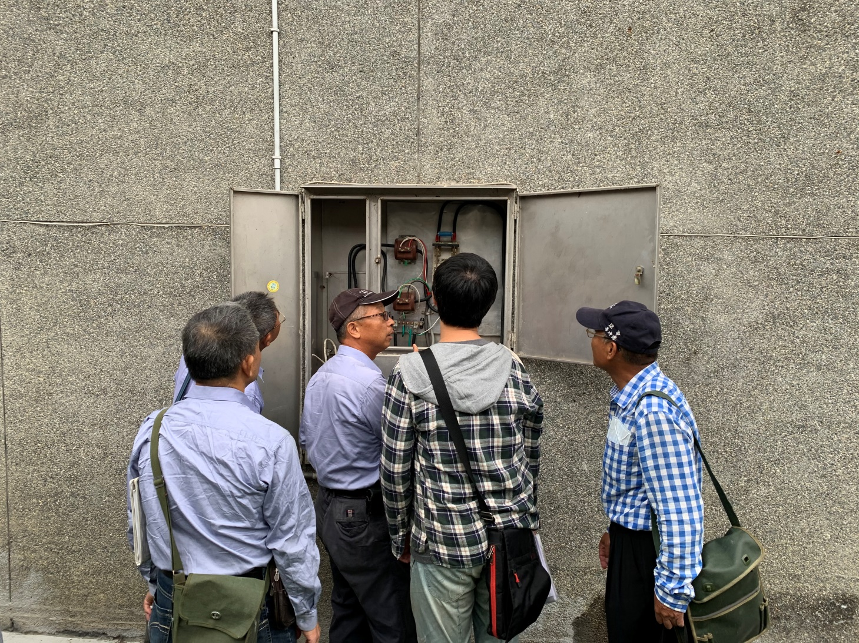
檢查學校電線。
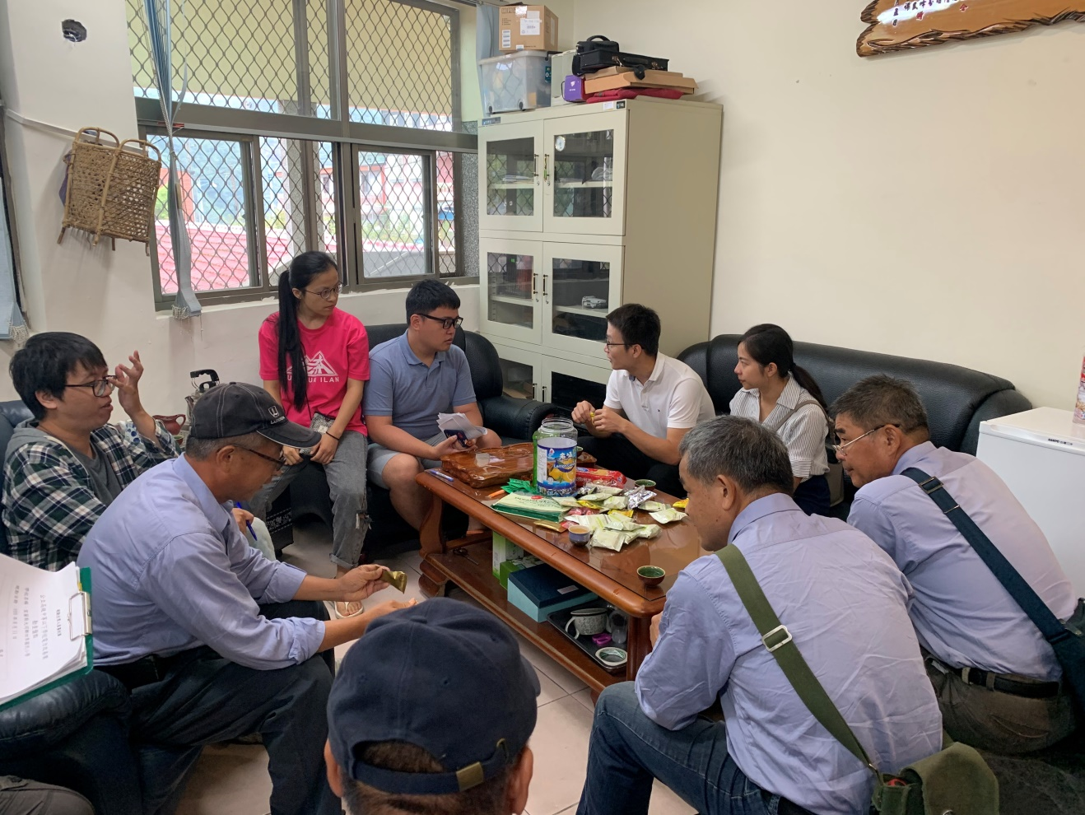
大家一起討論，如何一起節能減碳。
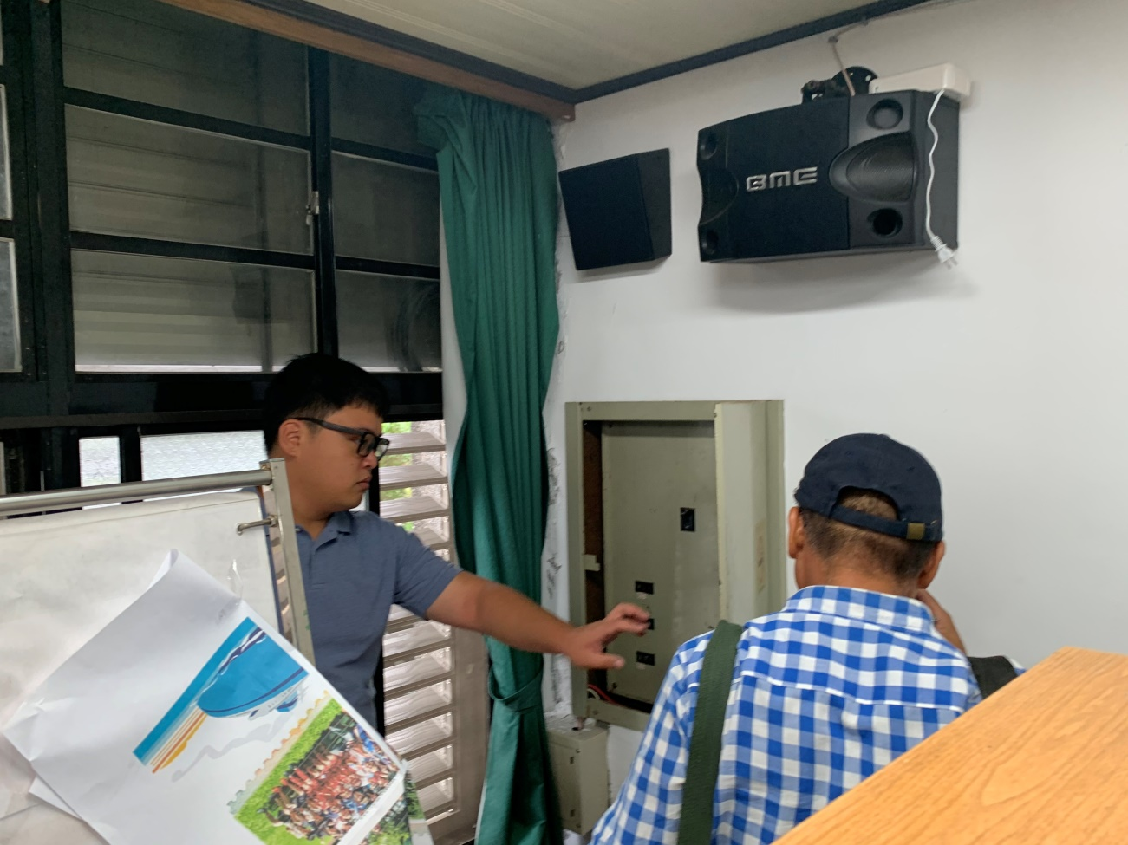
查看總電源

